
Турфирма "Компания Пилигрим"

171573, Тверская область, город Калязин, улица Коминтерна, дом 75.
E-mail: piligrimcompany@mail.ru http://www. piligrimcompany.ru
факс.8(48249)2-04-00:Т.8(48249)2-04-00; моб. 8-910-938-04-00

г. Москва
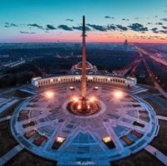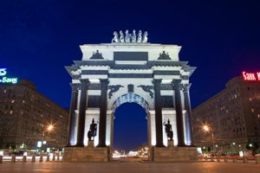
07.30 Отправление из Калязина
12.30 -14.30 Экскурсия в «Музей Победы» Сочетание уникальных экспонатов, мультимедийных комплексов, спецэффектов и декораций, воссозданных с потрясающей достоверностью, поможет экскурсоводу погрузить вас в атмосферу военного времени. На экскурсии можно не просто узнать новые факты об истории своей страны, но и построить интерактивные карты, попасть в библиотеку блокадного Ленинграда или прослушать сводки Совинформбюро из студии, в которой работал Левитан.
Эффект «погружения» достигается современными аудио-и визуальными решениями. По заказу Музея Игорем Угольниковым создана серия уникальных фильмов-реконструкций событий, которые демонстрируются на стенах экспозиционного пространства.
В экспозиции вы увидите новые трехмерные панорамы «Брестская крепость, 1941» и «Великий Новгород, 1944», созданные командой Дмитрия Поштаренко. «Невский баталист» под его руководством также выполнил скульптурные композиции для разделов «Чудо эвакуации», «Оккупация», «Освобождение Европы» и др.
Экскурсия на Поклонную Гору. Поклонная гора тесно связана с историей страны, поэтому и стала символом победы России над иностранными агрессорами. Своих гостей Парк Победы встречает Триумфальной аркой. В парке находится грандиозный комплекс фонтанов с 5-ю гидрокаскадами.
Экскурсия (самостоятельный просмотр) на выставку военной техники и инженерно-фортификационных сооружений, расположенная в парке под открытым небом: торпедные катера, рубки подводных лодок, разнокалиберные артиллерийские установки, пушки, гаубицы, морские мины, немецкие боевые самолёты. На Площади Победы находится Центральный музей Великой Отечественной войны.
Обед во «Вкусно и точка»
17.00 Отправление в Калязин
22.00 Прибытие в Калязин
Стоимость поездки:
 | 40 шк.+3 учит. | 32 чел.+2 | 18 чел.+1
Стоимость для детей до 14 лет и при покупке билетов по ПК | 2250 | 2300 | 2700
Стоимость для школьников 14+ | 2950 | 3000 | 3400

В стоимость путёвки включено: Согласование с ГИБДД, оформление всех документов, проезд комфортабельным автобусом, сопровождение групповодом «Компании Пилигрим», работа экскурсовода, стоимость входных билетов или экскурсий по программе.

